乳幼児家庭の教育力向上に向けた家庭教育支援スキルアップ研修 兼
幼児教育アドバイザーフォローアップ研修

第3回 教育コミュニティづくりに係るコーディネーター研修 を開催しました！
９月30日（水曜日）大阪府新別館南館大研修室において「乳幼児家庭の教育力向上に向けた家庭教育支援スキルアップ研修 兼 幼児教育アドバイザーフォローアップ研修」を開催しました。講師の京都大学 大学院文学研究科 森口 佑介 准教授には、オンライン会議システムを活用して講義を行っていただきました。
１．日時 令和２年９月30日（水曜日）10時00分～12時00分
２．会場 大阪府新別館南館 8階大研修室
３．参加者 親学習リーダー、訪問型家庭教育支援チーム員、幼児教育アドバイザー、幼児教育や保育、
乳幼児家庭への支援に関わる方

１．講演 「乳幼児期に育みたい『未来に向かう力（非認知能力）』
～自制心（がまんする力）を中心に～」
講師： 森口 佑介 准教授（京都大学大学院 文学研究科）

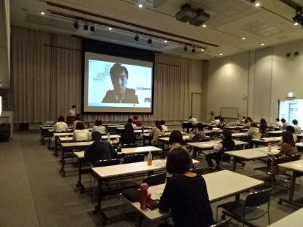
今回の研修は、乳幼児家庭の教育力向上事業の一環として、未来に向かう力（非認知能力）についてお話いただきました。
特に自制心（がまんする力）については、がまんすることには人から押し付けられるがまんと将来の利益や目標のために自分の行動を制御する力としてのがまんの2種類あり、そのうち後者が未来に向かう力としてのがまんであるという話からスタートし、がまんは年齢によって変化があるということを、これまでの研究を基に、わかりやすくお話しいただきました。
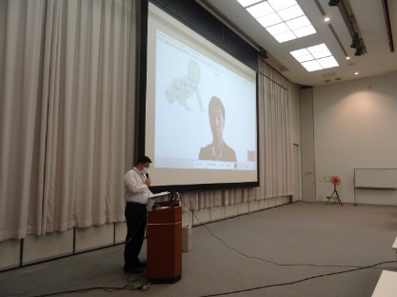
また、未来に向かう力は、認知能力に比べて支援や訓練による効果がみられやすい特徴があることからも注目されているというお話もありました。
さらに、未来に向かう力育成における「安全基地」の重要性についても言及されました。「安全基地」とは、人間が特定の個体に対して持つ情愛的なきずなで、子どもに安心感と安全性を与えるもので、子どもが、色々な探索活動に出かけるための「心の拠り所」と、困ったときに戻ってくることのできる「心の避難所」の役割があるとされています。その形成のためには、「赤ちゃんが泣いたりするサインに対して親が反応することが大切であるものの、全てのサインに反応しないといけないわけではなく、3割程度反応できればよい」という研究成果を紹介されました。その他にも、就寝時刻を決めること、テレビを見る際に気を付けたいことなど、家庭でできる具体的な未来に向かう力育成に向けた取組みをお話しいただきました。
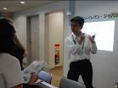
（参加者の感想）
- 研究成果をふまえ、いろいろな事例を交えての話はとても参考になりました。これからの職場での教育・保育に役立てていきたいです。
- 乳幼児期の関わりが、今後の人生において重要な影響を与えるということが改めて分かりました。貴重なお話を聞かせていただき、ありがとうございました。
- テーマから、主に乳幼児に関するお話かなと想像していましたが、小学生の子どもがいる私にも、とても参考になるお話でした。子育てをしていると毎日色々ありますが、適度に距離を保ちつつ、もっと子どものことを見てあげたいなと思いました。子どもの未来って、日々の積み重ねのような気がします。
- がまんする力がいったん青年期に崩れるというお話が印象的でした。崩れることは発達上いたしかたない、しかし、その時期に子どもをいかに守れるかは幼児期にかかっていることを忘れないようにしていきたいと感じました。

